于佳莹  资深律师·上海  +86 21 6263 5820  janice.yu@fangdalaw.com | 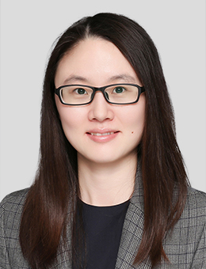
执业领域
于佳莹律师的主要执业领域为私人财富管理，涵盖家族及家族企业治理、家族资产持有架构、境内外家族信托以及家事法律服务。

近期代理的主要案件

- 为超高净值人士及其家族提供家族财富管理与规划服务，包括家族和家族企业治理机制设计、定制化家族信托设立、家族投资和资产持有架构规划、婚姻协议订立、遗嘱订立以及监护安排规划。
- 为境外客户提供涵盖中国遗产继承、过户、出售、外汇汇出等事项的全流程服务，包括梳理遗产情况、准备继承所需的法律文书、协助办理遗产过户及出售事宜等；协助中国客户继承境外遗产，准备相应法律文书并协助完成境外法律程序。
- 解决婚姻争议、继承争议以及与家族信托有关的争议事项。
- 为拟在境外上市的公司提供创始人家族信托和员工激励信托设立服务，协助设计信托架构、起草信托契约和其他设立信托所需的文件。
- 为私人银行、信托公司、保险公司等金融机构在私人财富管理领域的复杂案件、内部培训及客户活动提供支持及咨询服务。
- 为慈善公益法律事务提供支持，包括基金会及慈善信托的设立及日常合规咨询。
- 为家族企业提供公司法律相关服务，包括起草交易文件、提供合规支持、调整企业治理机制等。
教育背景
- 中国青年政治学院，法学学士
- 英国爱丁堡大学，法学硕士
执业资格
- 中华人民共和国执业律师
职业背景
- 于律师在加入方达律师事务所之前，曾先后就职于两家“四大”全球网络成员律师事务所。

